Стенд испытания кронштейнов щеткодержателей 02.01.27
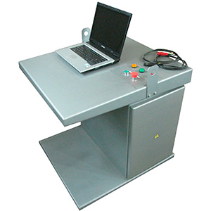
Стенд предназначен для испытания кронштейнов щеткодержателей электромашин постоянного тока. Процесс измерений и проведения испытаний автоматизирован. Протокол измерений и испытаний сохраняются в компьютере с возможностью вывода на принтер.
Установленное на стенде оборудование позволяет производить следующие виды испытаний:
- измерение сопротивления изоляции кронштейнов относительно корпуса;
- испытание изоляции кронштейнов относительно корпуса на электрическую прочность переменным напряжением;
- испытание изоляции кронштейнов относительно корпуса на электрическую прочность постоянным напряжением.Последовательность проведения испытаний строго определена. Оператор имеет возможность исключать из списка отдельные испытания.
Артикул: 02.01.27
ТЕХНИЧЕСКАЯ ХАРАКТЕРИСТИКА
1. Номинальное напряжение питания стенда 50Гц, В | 220 (4А)
2. Потребляемая мощность, кВт | 0,9
3. Количество испытательных мест | 1
4. Выходное испытательное напряжение (постоянное), В | 100÷6000 (10мА)
5. Выходное испытательное В/В напряжение (50Гц), В | 100÷5000 (40мА)
6. Габаритные размеры (ДхШхВ)/ масса, мм / кг | 730 х 810 х 870 / 85
7. Установка для измерения параметров
безопасности электрооборудования GPT-79803
7.1. Испытательное переменное напряжение, кВ | 0,100-5 кВ
7.2. Максимальный ток, мА | 40
7.3. Испытательное постоянное напряжение, кВ | 0,100-6 кВ
7.4. Максимальный ток, мА | 10
7.5. Испытательное постоянное напряжение, В | 50÷1000
7.6. Измерение сопротивления изоляции, МОм | 1÷9500
7.7. Класс точности | 5
7.8. Интерфейс | RS-232
Возможны изменения основных параметров по Вашему техническому заданию
* Производитель имеет право без предварительного уведомления вносить изменения в изделие, которые не ухудшают его технические характеристики, а являются результатом работ по усовершенствованию его конструкции или технологии производства

